小学校１年生 さんすう １４ おおきいかず No.１
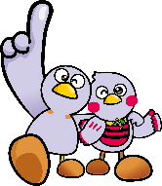
（ ）ねん（ ）くみ（ ）ばん
模範解答

なまえ（ ）
１ □に はいる かずを かきましょう。
- （２） （３）
と
２０
７
２７
が こ
１０
１０
１００
と
３０
４
３４

２ えを みて かずを こたえましょう。
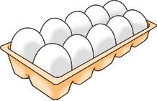
（１）
３２

（２）
２０

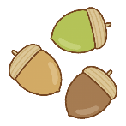
（３）
２４

３ □に はいる かずを かきましょう。
２
３
（１）７２は ７０と （２）103は 100と
２
３
１０３

１００
７２

７０
小学校１年生 さんすう １４ おおきいかず No.２
（ ）ねん（ ）くみ（ ）ばん
模範解答

なまえ（ ）
かずのせん

１ かずが おおきい ほうに まるを つけましょう。
（１） （２） （３）
71
17
35
53
24４
20

２ □に はいる かずを かきましょう。
（１）
31
30
33
32
34４
35５

（２）
20
18
24
22
26
28

（３）
100
99
102
101
104
103

３ □に はいる かずを かきましょう。
２４

（１）２１より ３ おおきい かずは です。
３８

（２）４０より ２ ちいさい かずは です。
４

（３）６７は ６３より おおきい かずです。
100

（４）９９より １ おおきい かずは です。
小学校１年生 さんすう １４ おおきいかず No.３
（ ）ねん（ ）くみ（ ）ばん
模範解答

なまえ（ ）
１ □に はいる かずを かきましょう。
３４

（１）３０に ４を たした かずは です。
３４
４
しき ３０＋ ＝

３０

（２）３４から ４を ひいた かずは です。
３０
４
しき ３４－ ＝

２ つぎの けいさんを しましょう。
（１）５０＋３ （２）７２－２ （３）４５＋３
７０
４８
５３

（４）２８－３ （５）３０＋２０ （６）６０－４０
２５
２０
５０

３ １００えんで かえる ものは どれですか。
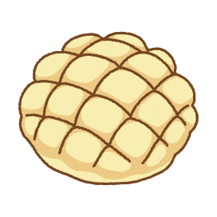
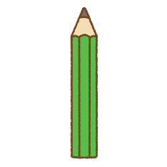
㋐ ㋑ ㋒

パン１５０えん えんぴつ９８えん ジュース１０２えん
㋑

